BÀI 10 : OXIDE
- TÓM TẮT LÝ THUYẾT
- Khái niệm
Oxide là hợp chất của hai nguyên tố, trong đó có một nguyên tố là oxygen.
Ví dụ : K₂O; MgO; Al₂O₃; P₂O₅; SO₂; CO; ...
* Phân loại :
- Dựa vào thành phần nguyên tố :
+ Oxide kim loại: có thể được tạo thành từ phản ứng của kim loại với oxygen.
Ví dụ : 4K + O₂ → 2K₂O
+ Oxide phi kim: có thể được tạo thành từ phản ứng của phi kim với oxygen.
Ví dụ : 4P + 5O₂ → 2P₂O₅
- Dựa vào tính chất hóa học :
+ Oxide acid: P₂O₅; SO₂;CO₂
+ Oxide base: Na₂O; K₂O; MgO
+ Oxide lưỡng tính: Al₂O₃; ZnO
+ Oxide trung tính: CO; NO
* Gọi tên :
- Với nguyên tố chỉ có một hóa trị: Tên nguyên tố + oxide
Ví dụ : Na₂O : Sodium oxide
- Oxide kim loại nhiều hóa trị: Tên nguyên tố (hóa trị của nguyên tố) + oxide

- Oxide phi kim nhiều hóa trị:
(Tiền tố chỉ số nguyên tử của nguyên tố) Tên nguyên tố + (tiền tố chỉ số nguyên tử oxygen) oxide
(Tiền tố mono là một, di là hai, tri là ba, tetra là bốn, …)
Ví dụ : Fe₂O₃ : Iron (III) oxide
P₂O₅ : diphosphorus pentoxide
CO₂ : Carbon dioxide hoặc carbon (IV) oxide
- Tính chất hoá học
- Oxide acid
Oxide acid tác dụng với dung dịch base tạo muối và nước.
Ví dụ: CO₂ + Ca(OH)₂ → CaCO₃ + H₂O
- Oxide base
Oxide base tác dụng với dung dịch acid tạo muối và nước.
Ví dụ: MgO + 2HCl → MgCl2 + H2O
- Oxide lưỡng tính (Al₂O₃; ZnO)
Oxide lưỡng tính tác dụng được với cả dung dịch acid, dung dịch base tạo muối và nước.
- Oxide trung tính (CO; NO; N₂O)
Oxide trung tính không tác dụng với dung dịch acid và dung dịch base (Oxide không tạo muối)

- CÂU HỎI TRONG BÀI HỌC
Câu 1. Cho các sơ đồ phản ứng sau:
- ..?.. + O₂ ----> Al₂O₃ (2) P + ..?.. ----> P₂O₅
(3) S + ..?.. ----> SO₂ (4) Mg + O₂ ----> ..?..
Hoàn thành các phương trình hoá học và đọc tên các sản phẩm tạo thành.
Hướng dẫn giải
(1) 4Al + 3O₂ → 2Al₂O₃ (aluminium oxide)
(2) 4P + 5O₂ → 2P₂O₅ (diphosphorus pentoxide)
(3) S + O₂ → SO₂ (sulfur dioxide)
(4) 2Mg + O₂ → 2MgO (magnesium oxide)
Câu 2. Viết phương trình hoá học của phản ứng giữa SO₂ và dung dịch NaOH minh hoạ cho tính chất hoá học của sulfur dioxide.
Hướng dẫn giải
Phương trình hoá học:
SO₂ + 2NaOH (dư) → Na₂SO₃ + H₂O
SO₂ (dư) + NaOH → NaHSO₃.
Câu 3. Viết phương trình hoá học minh hoạ cho tính chất hoá học của oxide base và oxide acid. Lấy magnesium oxide và sulfur dioxide làm ví dụ.
Hướng dẫn giải
- Tính chất hoá học của oxide base: Tác dụng với dung dịch acid tạo thành muối và nước.
Ví dụ:
MgO + 2HCl → MgCl₂ + H₂O
MgO + H₂SO₄ → MgSO₄ + H₂O.
- Tính chất hoá học của oxide acid: Tác dụng với dung dịch base tạo thành muối và nước.
Ví dụ:
SO₂ + 2KOH → K₂SO₃ + H₂O
SO₂ + Ca(OH)₂ → CaSO₃ + H₂O.
Câu 4. Cho các oxide sau: CaO, Fe₂O₃, SO₃, CO₂, CO. Oxide nào có thể tác dụng với:
a) Dung dịch HCl;
b) Dung dịch NaOH.
Viết các phương trình hoá học. Hãy cho biết các oxide trên thuộc loại oxide nào?
Hướng dẫn giải
a) Oxide tác dụng với HCl là: CaO; Fe₂O₃ (các oxide base).
CaO + 2HCl → CaCl₂ + H₂O
Fe₂O₃ + 6HCl → 2FeCl₃ + 3H₂O.
b) Oxide tác dụng với NaOH là: SO₃; CO₂ (các oxide acid).
SO₃ + 2NaOH → Na₂SO₄ + H₂O
CO₂ + 2NaOH → Na₂CO₃ + H₂O
Còn lại CO là oxide trung tính, không tác dụng với NaOH và HCl.
Câu 5. Tại sao vôi sống (CaO) lại được sử dụng để khử chua đất trồng trọt?
Hướng dẫn giải
Khi bón vôi sống (CaO) lên ruộng, vôi sống tác dụng với nước tạo thành Ca(OH)₂:
CaO + H₂O → Ca(OH)₂.
Ca(OH)₂ tác dụng với acid có trong đất, khử chua cho đất. Ngoài ra CaO còn tác dụng trực tiếp với acid có trong đất.

- CÂU HỎI CUỐI BÀI HỌC
(KHÔNG CÓ)
D. SOẠN 5 CÂU TỰ LUẬN TƯƠNG TỰ
Câu 1. Viết phương trình phản ứng hóa học của KOH tác dụng với:
a. Sulfur dioxide
b. Carbon dioxide
Hướng dẫn giải
- SO₂ + 2KOH → K₂SO₃ + H₂O hoặc SO₂ + KOH → KHSO₃
- CO₂ + 2KOH → K₂CO₃ + H₂O hoặc CO₂ + KOH → KHCO₃
Câu 2. Gọi tên các oxide sau đây: ZnO; CaO; FeO; NO₂; K₂O; SO₃.
Hướng dẫn giải
CTHH | Tên gọi
ZnO | Zinc oxide
CaO | Calcium oxide
FeO | Iron (II) oxide
NO₂ | Nitrogen dioxide hoặc Nitrogen (IV) oxide
K₂O | Potassium oxide
SO₃ | Sulfur trioxide hoặc Sulfur (VI) oxide
Câu 3. ‘‘Hiệu ứng nhà kính” là hiện tượng Trái Đất ấm dần lên do các bức xạ có bước sóng dài trong vùng hồng ngoại bị khí quyển giữ lại mà không bức xạ ra ngoài vũ trụ. Khí nào là nguyên nhân chính gây ra hiệu ứng nhà kính?
Hướng dẫn giải
Khí gây ra hiện tượng hiệu ứng nhà kính : CO₂
Câu 4. Hãy viết các phương trình hoá học giữa khí oxygen và các đơn chất tương ứng để tạo ra các oxide sau: Na₂O; CO₂; Fe₂O₃.
Hướng dẫn giải
4Na + O₂ → 2Na₂O
C + O₂ → CO₂
4Fe + 3O₂ → 2Fe₂O₃
Câu 5. Cho các oxide sau: FeO; SO₃; Na₂O; P₂O₅; CO₂; CuO; BaO; N₂O₅. Oxide nào trong các oxide trên là oxide acid, oxide base?
Hướng dẫn giải
Oxide acid: SO₃; P₂O₅; CO₂; N₂O₅.
Oxide base: FeO; Na₂O; CuO; BaO.

E. BÀI TẬP TRẮC NGHIỆM
Soạn 15 câu trắc nghiệm : + (5 câu hiểu + 3 câu vận dụng = 8 câu (có 3 câu có ứng dụng thực tế hoặc hình ảnh, phát triển năng lực).

MỨC ĐỘ 1: BIẾT (7 câu biết)
Câu 1. Oxide là:
A. Hỗn hợp của nguyên tố oxygen với một nguyên tố hoá học khác.
B. Hợp chất của nguyên tố phi kim với một nguyên tố hoá học khác.

C. Hợp chất của oxygen với một nguyên tố hoá học khác.
D. Hợp chất của nguyên tố kim loại với một nguyên tố hoá học khác.
Câu 2. Oxide acid là:
A. Những oxide tác dụng với dung dịch acid tạo thành muối và nước.

B. Những oxide tác dụng với dung dịch base tạo thành muối và nước.
C. Những oxide không tác dụng với dung dịch base và dung dịch acid.
D. Những oxide chỉ tác dụng được với muối.
Câu 3. Oxide base là:

A. Những oxide tác dụng với dung dịch acid tạo thành muối và nước.
B. Những oxide tác dụng với dung dịch base tạo thành muối và nước.
C. Những oxide không tác dụng với dung dịch base và dung dịch acid.
D. Những oxide chỉ tác dụng được với muối.
Câu 4. Oxide lưỡng tính là:
A. Những oxide tác dụng với dung dịch acid tạo thành muối và nước.

B. Những oxide tác dụng với dung dịch base và tác dụng với dung dịch acid tạo thành muối và nước.
C. Những oxide tác dụng với dung dịch base tạo thành muối và nước.
D. Những oxide chỉ tác dụng được với muối.
Câu 5. SO₂ là oxide:

A. Oxide acid. B. Oxide base.
C. Oxide trung tính. D. Oxide lưỡng tính.
Câu 6. Oxide nào sau đây là oxide base?
A. P₂O₅. B. SO₂. C. CaO. D. CO.
Câu 7. Oxide nào sau đây là oxide lưỡng tính?
A. BaO. B. Al₂O₃. C. SO₃. D. MgO.
MỨC ĐỘ 2 : HIỂU (5 câu )
Câu 8. Dãy các chất đều là oxide base?
A. CuO, CO_{2,} CaO. Na₂O. B. CO₂, SO₂, P₂O₅, N₂O₅.
C. CuO, MgO, K₂O, CaO. D. CO₂, CaO, FeO, CuO.
Câu 9. Dãy nào sau đây là oxide acid?
A. CO₂, SO₃, P₂O₅ , N₂O₅. B. MgO, ZnO, CO, CaO.
C. FeO, MgO, Na₂O, BaO. D. CO, ZnO, Al₂O_{3,} N₂O₅.
Câu 10. Bóng cười (funkyl ball hoặc Hippycrack) hay còn gọi là khí gây cười là một chất khí không màu, không mùi. Khi người dùng hít vào cho cảm giác hưng phấn, vui vẻ. Bên cạnh đó, người dùng gặp ảo giác và các triệu chứng đau đầu, nôn, mệt mỏi, rùng mình, … Thành phần chính của bóng cười là khí :  A. NO₂. B. N₂O.  C. NO. D. CO. | 

Câu 11. Một trong những nguyên nhân gây tử vong của nhiều vụ cháy là do nhiễm độc khí X. Khi vào cơ thể, khí X kết hợp với hemoglobin, làm giảm khả năng vận chuyển oxygen của máu. Khí X là: | 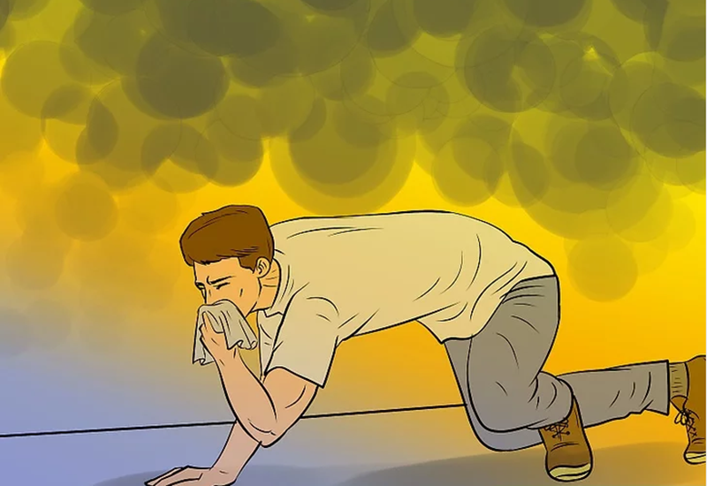

A. N₂. B. H₂. C. CO. D. CO₂.
Câu 12. ‘‘Nước đá khô” không nóng chảy mà dễ thăng hoa nên được dùng để tạo môi trường lạnh và khô, rất tiện cho việc bảo quản thực phẩm. ‘‘Nước đá khô” là : | 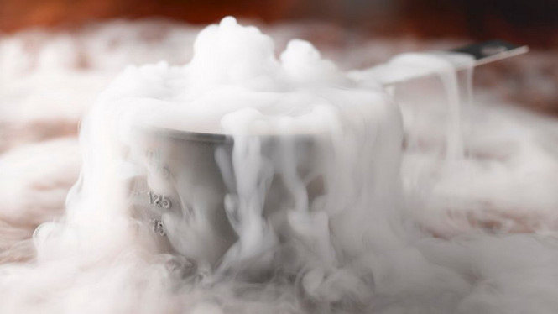

A. CO rắn B. SO₂ rắn C. CO₂ rắn D. H₂O rắn

MỨC ĐỘ 3: VẬN DỤNG (GIẢI CHI TIẾT) 3 câu

Câu 13. Cho 2,479 lít khí CO₂ ở điều kiện chuẩn tác dụng vừa đủ với dung dịch barium hydroxide tạo bari cacbonat và nước. Khối lượng barium carbonate tạo ra là:
A. 9,85 gam. B. 19,7 gam. C. 39,4 gam. D. 29,55 gam.
Hướng dẫn giải
Số mol khí CO₂: n CO₂ = V/24,79 = 2,479/22,4 = 0,1 (mol)
Phương trình hoá học :
CO₂ + Ba(OH)₂ → BaCO₃ + H₂O
Tỉ lệ mol : 1 : 1 : 1 : 1
Thực tế : 0,1 mol → 0,1 mol
Khối lượng barium carbonate :
m BaCO₃ = n.M = 0,1.197 = 19,7 (gam)
Câu 14. Trong công thức oxide của kim loại R ứng với hoá trị cao nhất, tỉ lệ về khối lượng giữa kim loại và oxi là 9 : 8. Công thức oxide kim loại đó là:
A. ZnO B. Al₂O₃ C. BaO D. Fe₂O₃
Hướng dẫn giải
Công thức hoá học của oxide có dạng R₂O_{n} (n là hoá trị của kim loại R)
Xét tỉ lệ khối lượng :
m R : m O = (2R) : (16n) = 9 : 8
→ R = 9n
Ta có bảng sau :
n | 1 | 2 | 3
R | 9 (loại) | 18 (loại) | 27 (Al)
→ Vậy công thức của oxide kim loại là Al₂O₃.
Câu 15. Hoà tan hoàn toàn 12 gam oxide kim loại R (R có hoá trị II) bằng một lượng vừa đủ 300 ml dung dịch HCl 2M. Xác định công thức hoá học của oxide kim loại?
A. CuO. B. FeO. C. CaO. D. MgO.
Hướng dẫn giải
Số mol HCl phản ứng : n HCl = 0,3.2 = 0,6 mol
Phương trình hoá học :
RO + 2HCl → RCl₂ + H₂O
0,3 ← 0,6 mol
Khối lượng phân tử RO :
M = m : n = 12 : 0,3 = 40 = R + 16
→ R = 24 (Mg)
→ Vậy công thức hoá học của oxide kim loại là MgO.
Tài liệu được chia sẻ bởi Website VnTeach.Com
https://www.vnteach.com

